***Сценарий познавательного досуга" Осенние посиделки " с участием родителей в старшей группе ДОУ.***

Подготовила: воспитатель Сабелева О.А.

**Цель**: обобщить знания детей о времени года- осень.  
**Задачи**:  
-закрепить знания детей о характерных приметах осени;  
-расширять кругозор детей, развивать логику, воображение;  
-прививать любовь к природе;

- развивать память, внимание, восприятие, речь, воображение.

- формировать навык коллективного общения и активности.

- расширять сотрудничество воспитателей с родителями в воспитании и развитии детей.  
**Оборудование**: разрезные картинки, муляжи овощей и фруктов, 2 корзинки, 2 игрушечных грузовика, капли дождя с загадками, палочки Кюизенера ( 2 набора), схема кленового листа ( 2 шт), настольная игра "Урожай", ватман, цветная бумага, трафареты и шаблоны листьев, ножницы, клей, музыка.  
Дети входят в зал. Звучит фонограмма звуков леса

*Осень на опушке краски разводила*

*По листве тихонько кистью проводила.*

*Пожелтел орешник, и зарделись клёны,*

*В пурпуре осеннем только дуб зелёный*

*Утешает осень: «Не жалейте лето*

*Посмотрите – роща в золото одета».*

Говорят, что осень – это грусть, сплошные дожди, пасмурная погода … Не верьте , друзья! Осень по-своему прекрасна и привлекательна. Она несет щедрые подарки, красоту и радость.

В этом вы можете сами убедиться.

Мы рады приветствовать наших детей и наших гостей на "Осенних посиделках". Будем играть, отгадывать загадки и выполнять много разных заданий ; и все они об осени и ее подарках . Сегодня вам пригодится все, что вы знаете об осени.

На столе рассыпаны осенние листочки. Предлагаю подойти каждому и выбрать себе один ( под музыку). Так мы разделились на 2 команды ( команды садятся на места). Предлагаю устроить осенние соревнования.

**Задание 1.** Разминка**«Доскажи словечко»** *(ответы хором)*

У избы помоет крышу.  
Отведет в берлогу Мишу,  
Труд крестьянский завершит,  
А потом листвой шуршит.  
Мы её тихонько спросим:  
- Кто ты? – И услышим? …(осень)  
  
Что за скрип? Что за хруст?  
Это что ещё за куст?  
Как же быть без хруста,  
Если я…(капуста)  
  
И зелен, и густ   
На грядке вырос куст.   
Покопай немножко:  
Под кустом… (картошка).  
Круглый бок, жёлтый бок,  
Сидит на грядке колобок.  
Врос в землю крепко.  
Что же это? (репка)  
  
Возле леса на опушке,  
Украшая темный бор,  
Вырос пестрый, как петрушка,  
Ядовитый … (мухомор).  
  
На грядке привалился на бочок  
Солидный, крутолобый… (кабачок).

**Задание 2. "Приметы осени".**  
А теперь мы вспомним приметы осени, а вернее каждого месяца, но сначала назовите:  
1.Сколько месяцев у времени года- осени. (Три)  
2.Перечислите осенние месяцы по порядку. (Сентябрь, октябрь, ноябрь)  
3.Назовите приметы сентября. (Еще ярко светит солнце, много ягод и грибов, много овощей и фруктов, еще видны насекомые, дни стоят теплые)  
4.Назовите приметы октября. (Часто идут дожди, листья опадают, улетают птицы, насекомые и дикие животные готовятся к зиме)  
5.Назовите приметы ноября. (Уже холодно, птицы улетели в теплые края, листья облетели, дикие животные и насекомые уже спрятались, первые заморозки и снег).

**Задание 3. "Бывает- не бывает"**. Я вам буду зачитывать предложения, вы совещаетесь с командой и даете ответ да- если такое *осенью бывает*, нет-если *осенью не бывает*. За каждый правильный ответ команда получает одно очко.  
1.Осенью может пойти снег. Да или нет?  
(Ответ детей, объяснение)  
2.Осенью можно услышать пение птиц. Да или нет?  
(Ответ детей, объяснение)  
3.Для того, чтобы собирать малину, нужно уметь лазить по деревьям. Да или нет?  
(Ответ детей,объяснение)  
4.Осенью можно купаться в реке и загорать на пляже. Да или нет?  
(Ответ детей, объяснение)  
5.Яблоки, груши и сливы называются фруктами, потому что растут на деревьях. Да или нет?  
(Ответ детей, объяснение)  
6.В октябре в лесу находиться долго невозможно, потому что очень кусаются комары. Да или нет?

**Задание 4. "Разрезные картинки".(на команду дается по 2 картинки).** Сюжет картинок- осень и натюрморт с осенним овощами и фруктами.

**Задание 5. "Овощи и фрукты".**

На столе лежат муляжи овощей и фруктов. Одна команда собирает в свою корзину овощи, другая - фрукты.

**Задание 6. " Кто быстрее перевезет".**

От команды приглашаются 2 представителя. Нужно перевезти на игрушечном грузовике собранные овощи и фрукты, один грузит, другой везет, остальные поддерживают. Побеждает та команда, которая быстрее перевезет груз.

**Задание 7. " Загадочный осенний дождь".**

На стене развешены капельки, на внутренней стороне- загадка. Участник команды подходит и выбирает капельку с загадкой для своей команды.

Листья с веток облетают,

Птицы к югу улетают.

«Что за время года?» — спросим.

Нам ответят: «Это...» (осень)

Опустели наши грядки.

Огород и сад в порядке.

Ты, земля, еще рожай.

Мы собрали... (урожай)

Листья в воздухе кружатся,

Тихо на траву ложатся.

Сбрасывает листья сад —

Это просто... (листопад)

Стало ночью холодать,

Стали лужи замерзать.

А на травке — бархат синий.

Это что такое? (Иней)

Ветер тучу позовет,

Туча по небу плывет.

И поверх садов и рощ

Моросит холодный... (дождь)

Стало хмуро за окном,

Дождик просится к нам в дом.

В доме сухо, а снаружи

Появились всюду... (лужи)

В сером небе низко

Тучи ходят близко,

Закрывают горизонт.

Будет дождь.

Мы взяли... (зонт)

Пареньку почти семь лет.

За плечами ранец.

А в руках большой букет,

На щеках румянец.

Что за праздничная дата?

Отвечайте-ка, ребята! (1 сентября, День знаний)

Ветки в парке шелестят,

Сбрасывают свой наряд.

Он у дуба и березки

Разноцветный, яркий, броский. (Листопад)

Льется он косой стеной

И стучит по нашим окнам.

Сам холодный, проливной,

А в саду беседки мокнут.

Лист осенний долго кружит,

Чтоб потом спуститься в лужу. (Осенний дождь)

Осенью он часто нужен -

Если лупит дождь по лужам,

Если небо в черных тучах,

Он для нас помощник лучший.

Над собой его раскрой

И навес себе устрой! (Зонтик)

В сентябре и в октябре

Их так много во дворе!

Дождь прошел - оставил их,

Средних, маленьких, больших. (Лужи)

Лист осенний долго кружит,

И его Варвара сушит.

А потом мы вместе с Варей

Дома делаем... (гербарий)

Растут — зеленеют.

Упадут — пожелтеют,

Полежат — почернеют.   (Листья.)

Летит без крыльев и поет,

Прохожих задирает.

Одним проходу не дает,

Других он подгоняет.   (Ветер.)

Осень в сад к нам пришла,

Красный факел зажгла.

Здесь дрозды, скворцы снуют

И, галдя, его клюют.   (Ягоды рябины.)

Покуда было малым,

Не падало оно,

А выросло — упало.

Не правда ли, смешно?    (Яблоко.)

Птицы с длинными ногами

До весны простились с нами,

Машут крыльями вдали

И курлычут... (журавли).

Кто плывет по небосводу

В черной шапке до бровей?

Кто по небу носит воду?

Подскажи-ка нам скорей!   (Туча.)

Бываю я лишь раз в году,

За летом жарким я иду

Пред белою зимою.

Подружишься со мною?

Догадались, кто я? (Осень)

**Задание 8. "Кленовый лист".**

Нужно собрать по предложенной схеме кленовый лист из палочек Кюизенера.

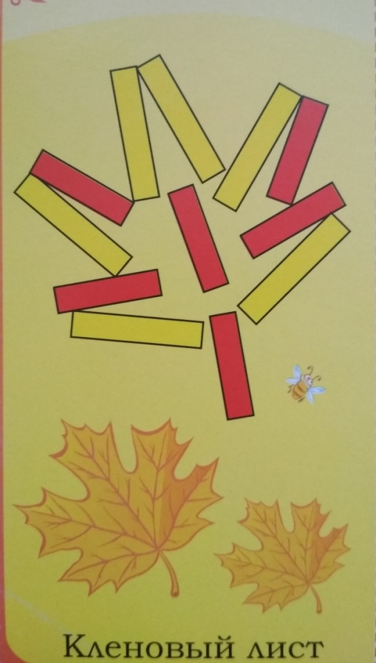

**Задание 9. Дидактическая игра "Урожай".**

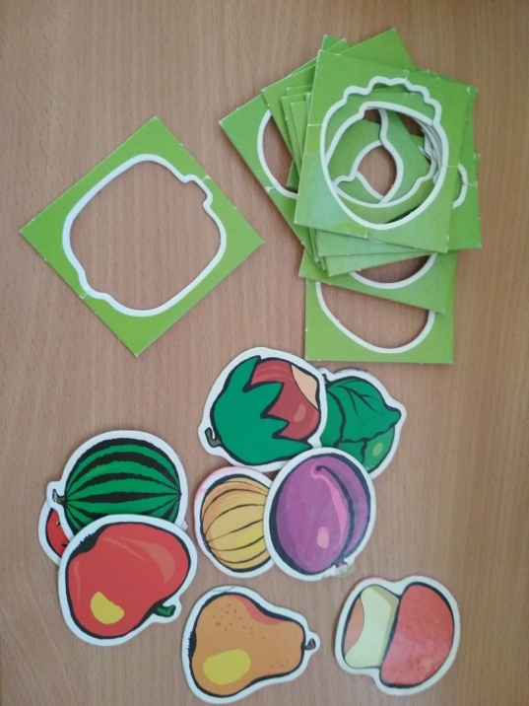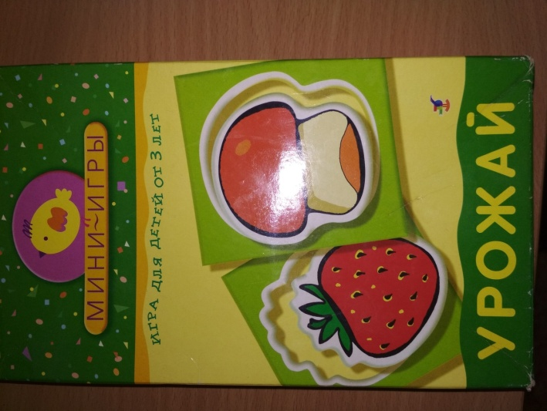

**Задание 10.** Совместное творчество с родителями.

На ватмане изображена девушка- осень. Нужно из цветной бумаги вырезать листья, ими украсить платье.

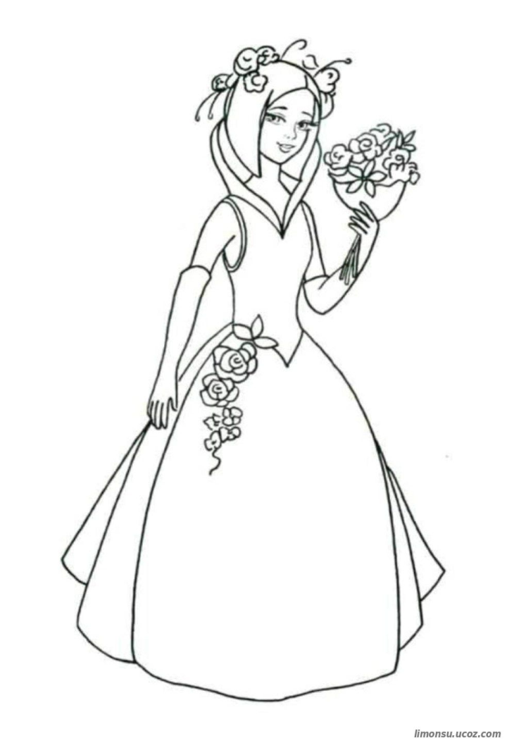

**Подведение итога.** Награждение победителей. Чаепитие с яблочными пирогами.